INSTRUCCIONS PER A L’INSCRIPCIÓ AL
PREMI JOLES SENNELL

L’enllaç del fulletó/nota de premsa porta aquí:
https://laseu.eadministracio.cat/info.2
Anar a

I després clicar a “Sol·licitud de participació en els premis Joles Sennell”:
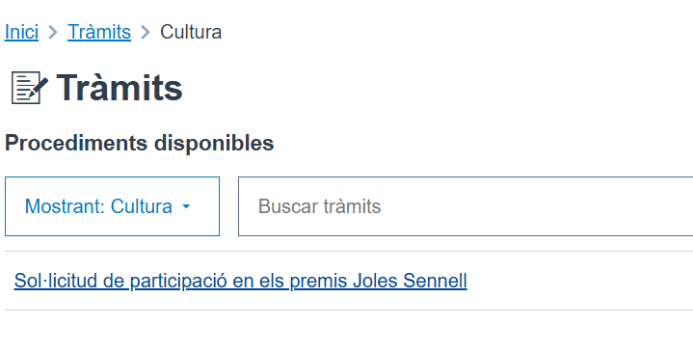
“Iniciar tramitació electrònica”

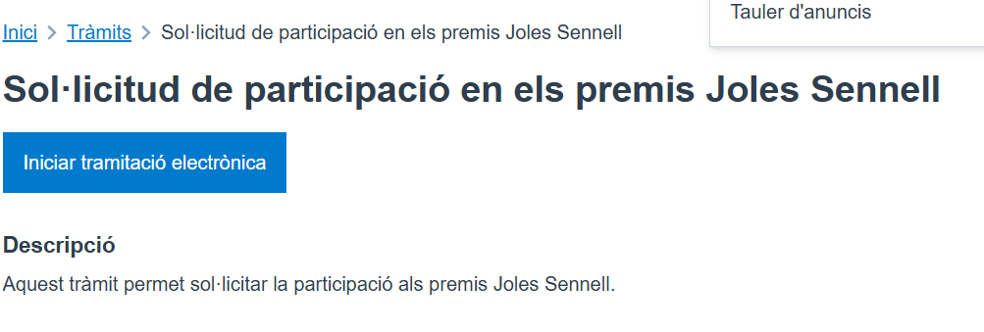
Cal estar donat d’alta a IdCAT. En el cas que no s’hi estigui cal demanar-ho i en un parell de dies arriba el certificat validat.
Enllaç amb les instruccions per donar-se d’alta: https://web.gencat.cat/ca/atenem/suport-tramitacio/durant-la-tramitacio/signar-i-identificar-digitalment/idcat-mobil/com-donar-alta-idcat-mobil
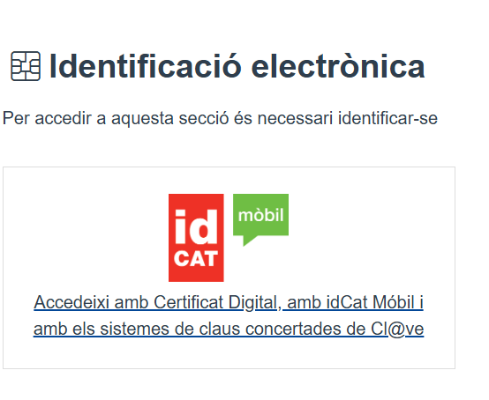
Demanar el codi que envia al mòbil amb el quan estem donat d’alta. Posar-lo i entrar al tràmit d’inscripció.

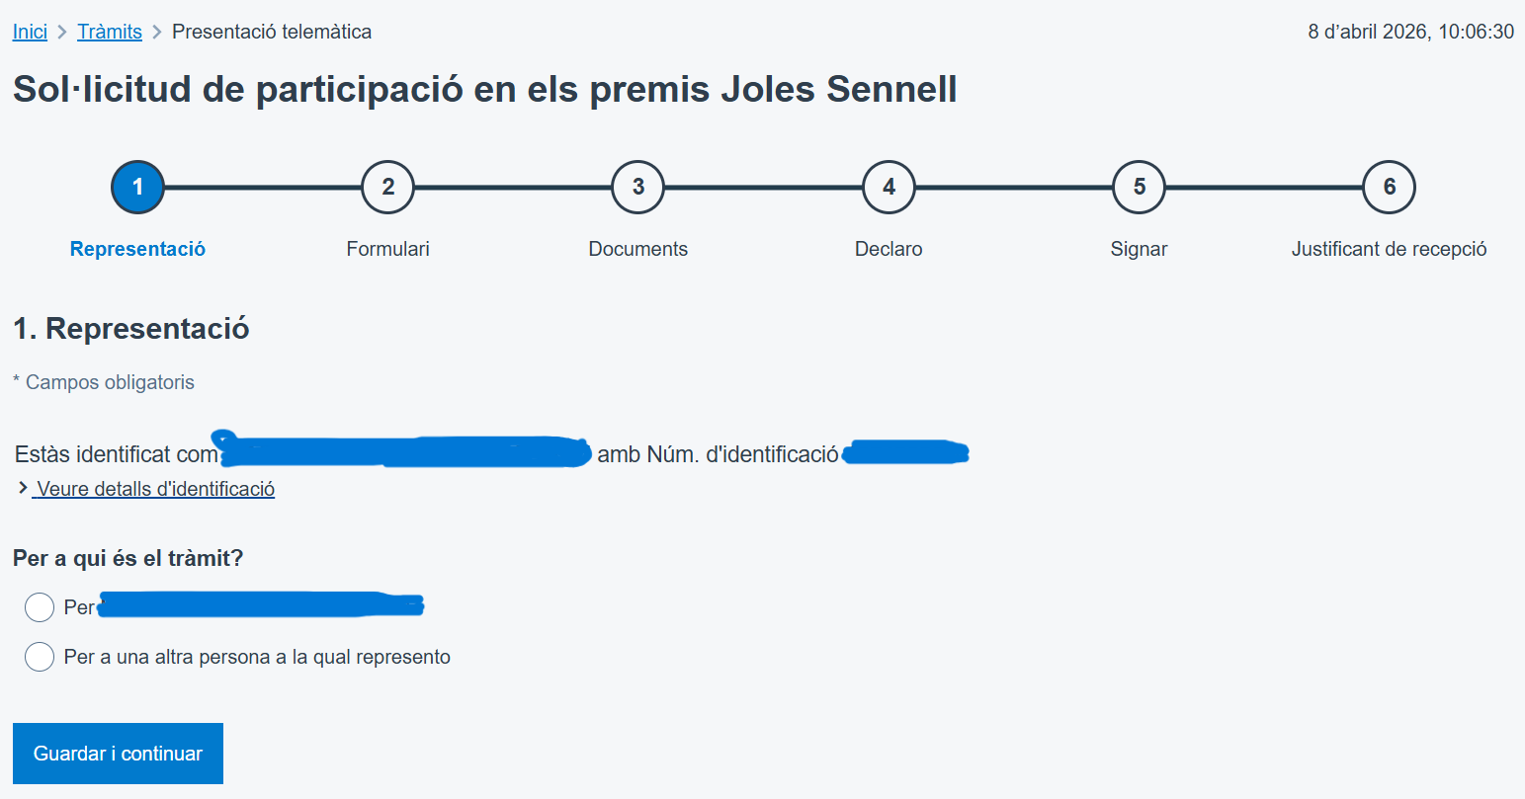
En el cas que el participant sigui menor de 16 anys ha d’iniciar el tràmit un familiar, un representant del centre escolar o bé un tutor legal omplint les dades com a representant i també les de la persona participant.
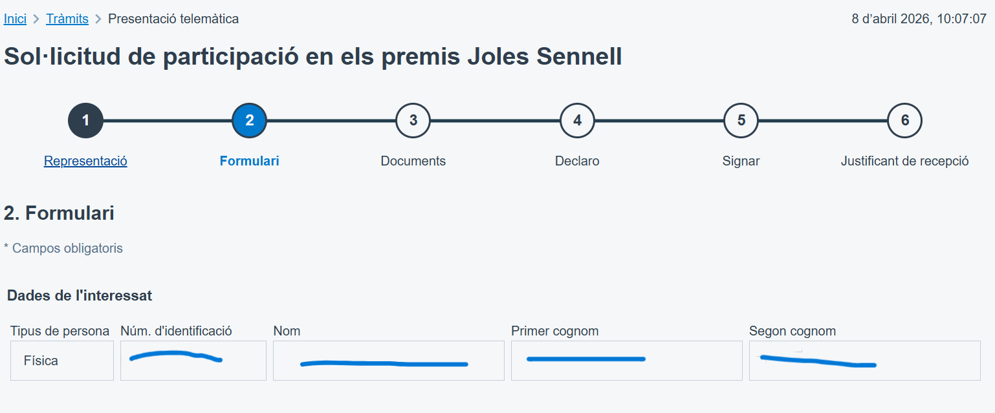
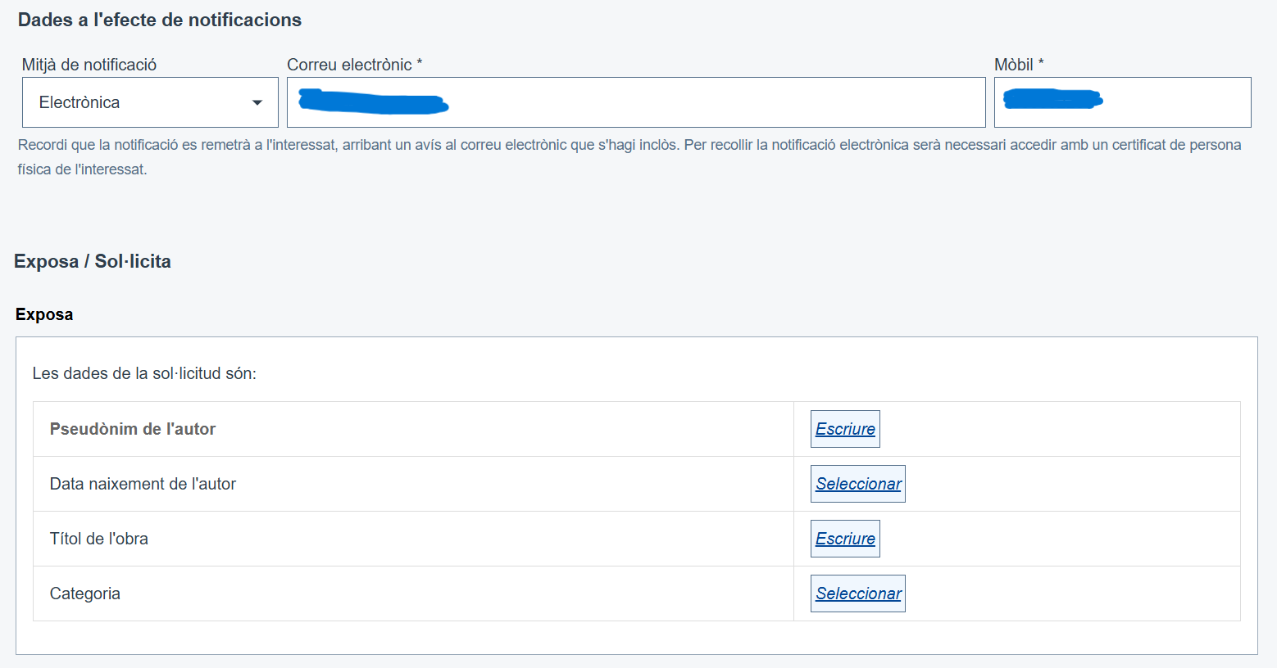
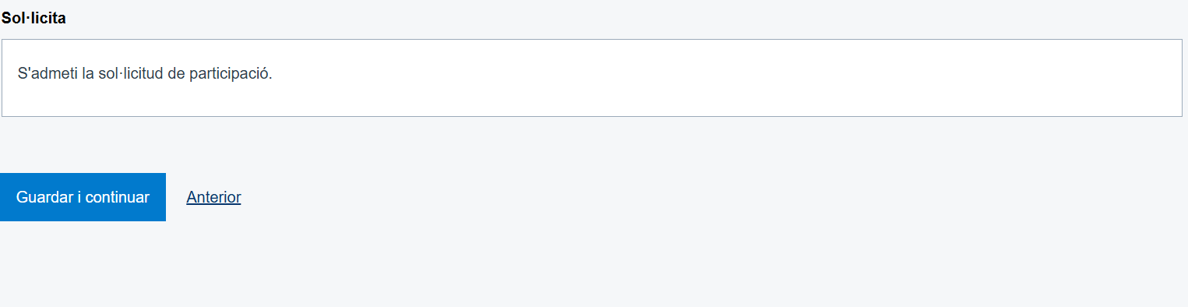

Comprovar que les dades siguin correctes i “Guardar i continuar”.
A la següent pantalla només cal “Guardar i continuar”.
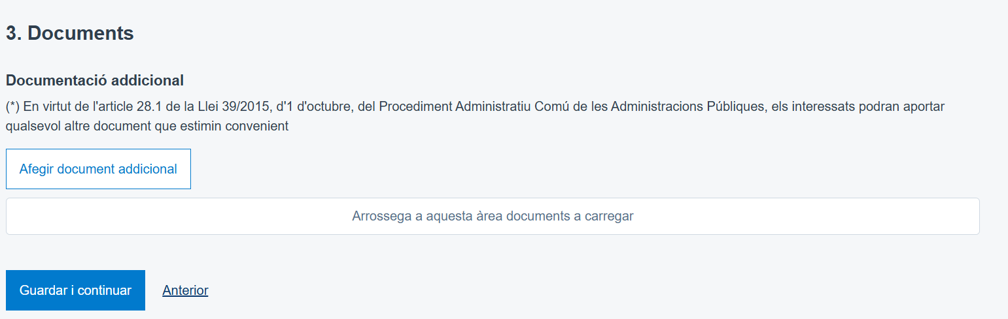
Llegir bé el text i marcar l’opció que es declara que s’ha llegit. Guarda i continuar.
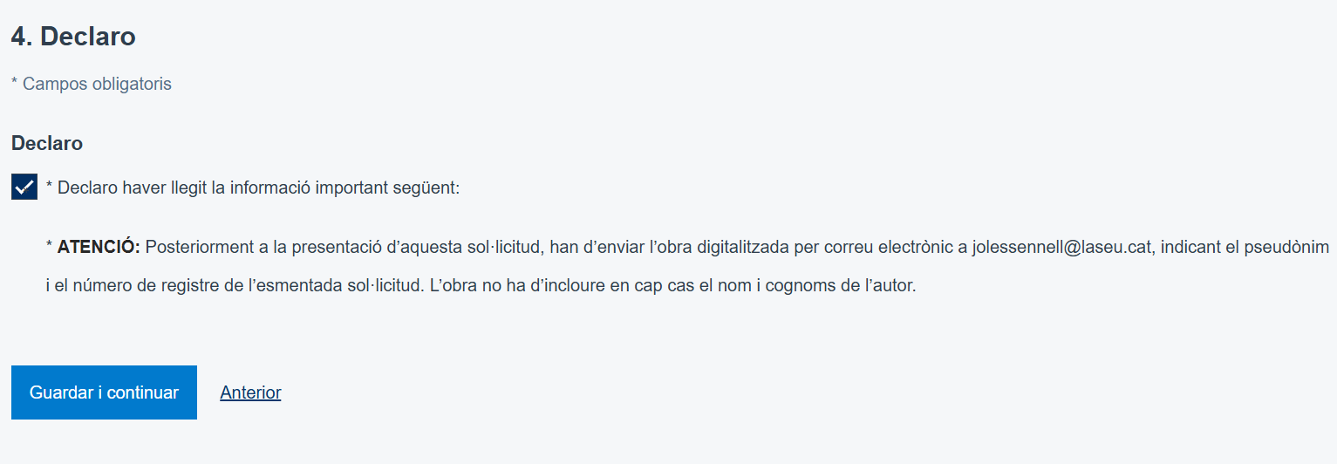
Marcar la Declaració i “Signar”
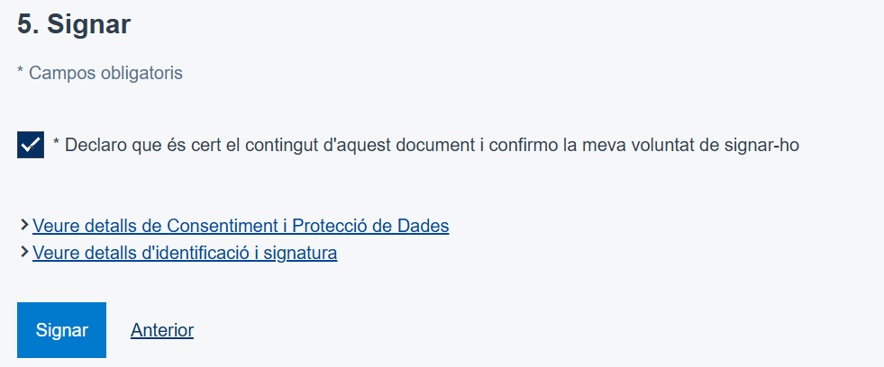

De la Justificació d’enviament cal anotar el número de registre per adjuntar-lo al correu electrònic amb les dades personals i el conte que s’han d’enviar en format PDF a jolessennell@laseu.cat

